Министерство культуры, по делам национальностей и архивного дела
Чувашской Республики
БПОУ «Чебоксарское художественное училище (техникум)» Минкультуры Чувашии

МЕТОДИЧЕСКИЕ УКАЗАНИЯ
ПО ВЫПОЛНЕНИЮ
САМОСТОЯТЕЛЬНОЙ РАБОТЫ СТУДЕНТОВ

МДК.01.01. Композиция и анализ произведений
изобразительного искусства

для специальности 54.02.05 Живопись (по видам)

Чебоксары

ОДОБРЕНА  Предметной (цикловой)  комиссией по специальности  54.02.05 Живопись (по видам) | Разработана на основе ФГОС по специальности 54.02.05 Живопись (по видам)
Организация-разработчик: БПОУ «Чебоксарское художественное училище (техникум)» Минкультуры Чувашии

Автор: Серебрякова Т.Ю. преподаватель БПОУ «Чебоксарское художественное училище (техникум)» Минкультуры Чувашии

Введение

Цель данной методической рекомендации – помочь студентам Чебоксарского художественного училища методически грамотно понимать особенности организации композиции в станковой живописи. В содержании материала уделяется внимание композиционным задачам и различным способам организации изображения.
Композиция – это образ, мысль, чувство, состояние, «оформленное» в определенном формате с использованием выразительных средств композиции.
Важной композиционной задачей является нахождение формата изображения. Задуманное изображение можно хорошо разместить только в определенном, точно найденном формате. Иначе невозможно с наибольшей полнотой и силой передать свой замысел, композиция потеряет часть своей выразительности.
Варианты форматов.
Круглый формат придает изображению покой и завершенность, овальный формат — мягкость и женственность. Такие форматы были часто распространены для изображения женских портретов, иногда — для изображения пейзажей и цветов.
Традиционный прямоугольный формат более строг и универсален.
Вытянутый вертикальный прямоугольный формат усиливает стройность и монументальность изображения.
Вытянутый по горизонтали формат предполагает спокойствие, повествовательность.
Немаловажное значение для восприятия изображения играет его размер. Одно и то же изображение, выполненное в различном размере, может иметь различную степень воздействия на зрителя. Нужно научиться чувствовать, какой размер изображения будет способствовать его максимальной выразительности. В целом можно сказать, что эпические монументальные темы требуют крупный размер, бытовые и лирические — меньший размер.
Для передачи художественного образа большое значение имеет размер изображенного объекта по отношению к изобразительной плоскости. Крупное изображение кажется выступающим из созданного на плоскости пространства, приобретает мощь, монументальность. Мелкое изображение кажется удаленным от нас и чем-то второстепенным, теряет свое значение; окружение при этом начинает играть более важную роль.
Художник должен ясно понимать роли объекта и окружения в своем произведении, сознательно строить художественный образ.
Способы организации изображения.
Построение композиции может быть симметричным или асимметричным. «Симметрия» — греческое слово, означающее соразмерность, одинаковость сторон. Реальная действительность изобилует симметричными формами. Симметрично устроены человек, животные, насекомые, растения, минералы и т. д. Симметричную форму как гармоничную и совершенную использует человек, производя предметы быта, различную технику, возводя здания.
Асимметрия означает непохожесть, неодинаковость сторон. Асимметричные формы в природе также встречаются часто. Даже симметричные формы (если это не тела вращения) с различных точек зрения воспринимаются нами асимметрично. Асимметричная форма может быть прекрасной, изысканной, если найдены ее гармоничные пропорции. В изобразительном искусстве симметрия активно применялась мастерами эпохи Возрождения. В их композициях симметрия символизирует абсолютное совершенство, торжественность происходящего. В дальнейшем в искусстве развивается асимметричное построение композиций. Асимметрия больше подходит для выражения мимолетных впечатлений, передачи движения, изменения, контраста, драматизма. Симметричное и асимметричное построение композиций связано с задачей достижения в них равновесия. В своем крайнем выражении симметричность изображения — это абсолютная одинаковость двух половин изображения, зеркальность. Равновесие в этом случае очевидно и подчеркнуто. Однако чисто симметричное построение используется редко, так как оно геометризирует изображение. Более художественно воспринимается изображение, построенное на основе симметрии, но с элементами асимметрии. Симметрично организованная композиция характеризуется уравновешенностью ее половин по размерам форм, их объему, тону, цвету, фактуре. Если какой-либо из этих элементов асимметричен, это будет вносить в симметричную в целом композицию асимметрию.
Асимметричным можно назвать изображение, не имеющее осей или точки симметрии. Асимметричность композиции в своей крайней форме — это подчеркнуто различные половины изображения. В отличие от простого равновесия в симметричной композиции равновесие в асимметричной композиции является менее явным для восприятия. Оно достигается сбалансированностью всех элементов композиции таким образом, чтобы ее половины воспринимались одинаковыми по массе. Например, большой по массе предмет может быть уравновешен несколькими маленькими. Или, например, меньший по размеру предмет, но объемный может уравновесить более плоский крупный предмет. Большой неконтрастный к окружению предмет уравновешивается меньшим, но контрастно воспринимающимся предметом; предмет с четкими краями кажется более весомым, чем предмет с краями размытыми.
Композиционный центр. Любое произведение изобразительного искусства содержит в себе пластическую идею — наиболее ярко выделяющийся объект (часть объекта, группу объектов). Чаще всего пластическая идея занимает не всю изобразительную плоскость, а сосредоточена в какой-либо части изображения. Эту часть изображения называют композиционным центром.
В станковой композиции обычно существует смысловой центр — часть изображения, в значительной степени передающая сюжетное содержание произведения. Смысловой и композиционный центры, как правило, совпадают. Именно они являются главными выразителями идеи произведения и несут основную образно-смысловую нагрузку.
Кроме композиционного и смыслового, изображение имеет геометрический центр — центр изобразительной плоскости. Геометрический центр притягивает наш взгляд, фокусирует на себе наше внимание, воспринимается нами как центр поля зрения. Поэтому композиционный центр обычно располагают рядом с геометрическим центром. Однако строгое совпадение композиционного и геометрического центров нежелательно, так как это геометризирует изображение.
Композиционный центр может быть резко сдвинут в сторону от геометрического в случае, если для создания образа необходимо нестандартное решение. Композиционный центр нужно уметь выделять — это повышает его выразительность и выразительность произведения в целом.
Композиционный центр выделяют не только положением в формате, но и различными видами контрастов — светотеневым, тональным, цветовым, четкостью границ и т. д.
Композиционный центр может выделяться также величиной изображенных предметов, полями вокруг них, детальной проработкой, техникой письма. Например, в масляной живописи композиционный центр пишется, как правило, более корпусно.
Конечно, для выделения композиционного центра не обязательно использовать сразу все вышеперечисленные средства достижения выразительности. Например, композиционный центр может быть выявлен в основном светом или цветом. Отдельные участки границ предметов, составляющих композиционный центр, могут быть мягко списаны, а отдельные участки границ второстепенных предметов — быть четкими. Необходимо научиться чувствовать, какие виды контраста и в какой степени применять для выделения композиционного центра в каждом конкретном случае.
В произведении изобразительного искусства могут быть два композиционных центра, как правило это картины с смысловым противопоставлением.
Композиция может быть и без композиционного центра. Такая композиция строится на ритме или является декоративной.

Средство композиции:
Ритм как средство композиции. Понятие ритма. Роль ритма в формировании замысла композиции. Поиск проявления ритмических ситуаций в жизни. Ритм (греч. «такт») - это чередование соизмеримых элементов целого, совершающееся закономерной последовательностью и частотой; изменение, движение (динамика). Метр - это 98 повторение без изменений (статика: состояние покоя, равновесия). Ритм - один из главных законов пластических искусств, отражающийся в пространственных ритмических рядах (временные, пространственные закономерности, присущие природе); основа любого вида орнамента. В живописи ритм заключается во взаимодействии теплых и холодных тонов, во взаимодействии света и тени, в активности письма (лепки мазком) и в чередовании фактуры и формы, явлений, элементов.
Свет как средство композиции. Освещение как средство выражения объемной формы. «Оркестровка» света и тени в изобразительном искусстве - это одно из наиболее мощных выразительных средств. Светотень дает эскизу тональную насыщенность, необходимый контраст, нюанс. Тон - это соединение света и цвета, выражение степени светлоты и светосилы. С помощью света выделяется наиболее главное, существенное.
Контраст, нюанс. Контраст - это максимальное изменение качеств изобразительных средств, нюанс - минимальное. Контраст дает возможность быстрого прочтения темы, информации, сюжета; нюанс - это средство выражения колорита, фактуры. Для того, чтобы контраст или нюанс «заработал» как средство гармонизации, нужно составить ему пару, тогда появится возможность для сравнения: контраст большого и малого элемента, круглого и квадратного, черного и белого, зеленого и красного, гладкого и шероховатого и т.п. Контраст света и тени позволяет создать необходимый художественный образ.
Сюжет и образ. Художественный образ - это единство объективного и субъективного, логического и эмоционального, абстрактного и конкретного, общего и индивидуального, части и целого, содержания и формы; это символ, знак предмета или явления. Средство выражения художественного образа - это форма, фактура, цвет. Сюжет, тема - это мотив, смысловая нагрузка произведения, отправная точка для работы над композицией. Тема обуславливает эмоционально-ассоциативный ряд: ритмику, основные типажи, архетипы, фактуру, тональную насыщенность.
Линия горизонта, масштабность и точка зрения. Выразительные возможности линии горизонта: низкая - придает монументальность, весомость фигурам, образам; - высокая - широкое пространство, панорамность; - общая линия горизонта для персонажей и зрителя делает зрителя участником изображаемого события. Линия горизонта является средством масштабности. При увеличении фигур по отношению к окружающему пространству создается впечатление скованности, угнетенности, а при увеличении пространства по отношению к фигурам создается ощущение всеохватности полета. Для того чтобы найти наиболее выгодный ракурс для решения темы, необходимо разрабатывать эскизы композиции, учитывая различные точки зрения
Равновесие. Равновесие - это закон композиции, позволяющий создавать гармоничные произведения искусства. Равновесие предполагает единство и соподчинение элементов форм, отношение отдельных частей между собой и целым. Композиционное равновесие - это состояние, при котором все элементы композиции сбалансированы между собой. Равновесие зависит от расположения основных масс композиции, от организации композиционного центра, от пластического и ритмического построения композиции, от ее пропорциональных, цветовых, тональных и фактурных соотношений.
Ни одно из средств и законов композиции в отдельности не создадут гармоничное произведение, так как все взаимозависимо и уравновешено.

Этапов работы над эскизом композиции
- наброски;
- форэскизы тональные;
- этюды;
- форэскизы цветовые;
- большой тональный эскиз - картон;
- цветовой эскиз – работа в материале.
1. Началом работы над композицией является сбор натурного материала: выполнение зарисовок, набросков, близких к теме (различные варианты выполнения, техника, тон и др.) на основе натуры, с учетом первоначального ассоциативного ряда.
2. По итогам и в процессе натурных зарисовок выполняются формальные эскизы. Формальные эскизы - это поиск ритмики, композиционного, смыслового центра композиции, выражение основной сути замысла. Сначала ведутся поиски тональных формальных эскизов, в основе работы лежит тональная насыщенность, формат, точка зрения, линия горизонта и т.д., то есть ведутся поиски разных вариантов компоновки, мотивов, наиболее точно выражающих замысел.
3. Затем ведется работа над цветовыми формальными эскизами. По выбранному одному или нескольким эскизам выполняются варианты цветового решения (от локального пятна без деталей). Ведется поиск цветов, которые наиболее точно выражают эмоциональное состояние композиции: цветовой замес, колористическое или декоративное решение.
4. Следующий этап - развернутые тональный и цветовой эскизы. По выбранному черно-белому эскизу выполняется эскиз несколько большего формата, более точный по тону, деталям, фактуре, то есть подробный эскиз с уточнениями пропорций, перспективы, рисунка, тона. Аналогично, из нескольких вариантов цветового решения выбирается один, наиболее точно выражающий эмоциональную нагрузку данной темы; точно переносятся пропорции с тонального развернутого эскиза; выполняется развернутый цветовой эскиз с соблюдением тона и контраста, с уточнением деталей, цветовых нюансов, насыщенности, колорита. При выполнении эскиза должна учитываться ритмика цветовых пятен.
5. Далее выполняется «картон» - тональный эскиз в формате цветового решения на холсте. С развернутого тонального эскиза точно переносятся все пропорции и соразмерность элементов композиции, уточняются детали, рисунок, пропорции, фактура. На этом этапе необходим отбор лишних деталей, подробностей во избежание «литературности» композиции и в целях соподчинения второстепенного главному.
6. Цветовое решение композиции (работа в материале) - это самый ответственный этап работы, так как вся предыдущая работа - это репетиция исполнения эскиза композиции в формате. На данном этапе по развернутому цветовому эскизу и найденному решению в картоне, с соблюдением всех пропорций, рисунка работа исполняется на холсте. Работа ведется от больших локальных пятен, от общего к частному, от самого плотного тона к светлому. Тени набираются локально, с небольшими тональными нюансами, без особых деталей. Свет набирается более плотно, фактурно, с проработкой деталей в полутонах - на изломе формы (там, где встречаются свет и тень). При работе над деталями необходимо сохранить найденное соподчинение форм, сохранить насыщенность цветов в найденном цветовом эскизе.

Этапы работы над композицией
Карл Павлович Брюллов «Последний день Помпеи»

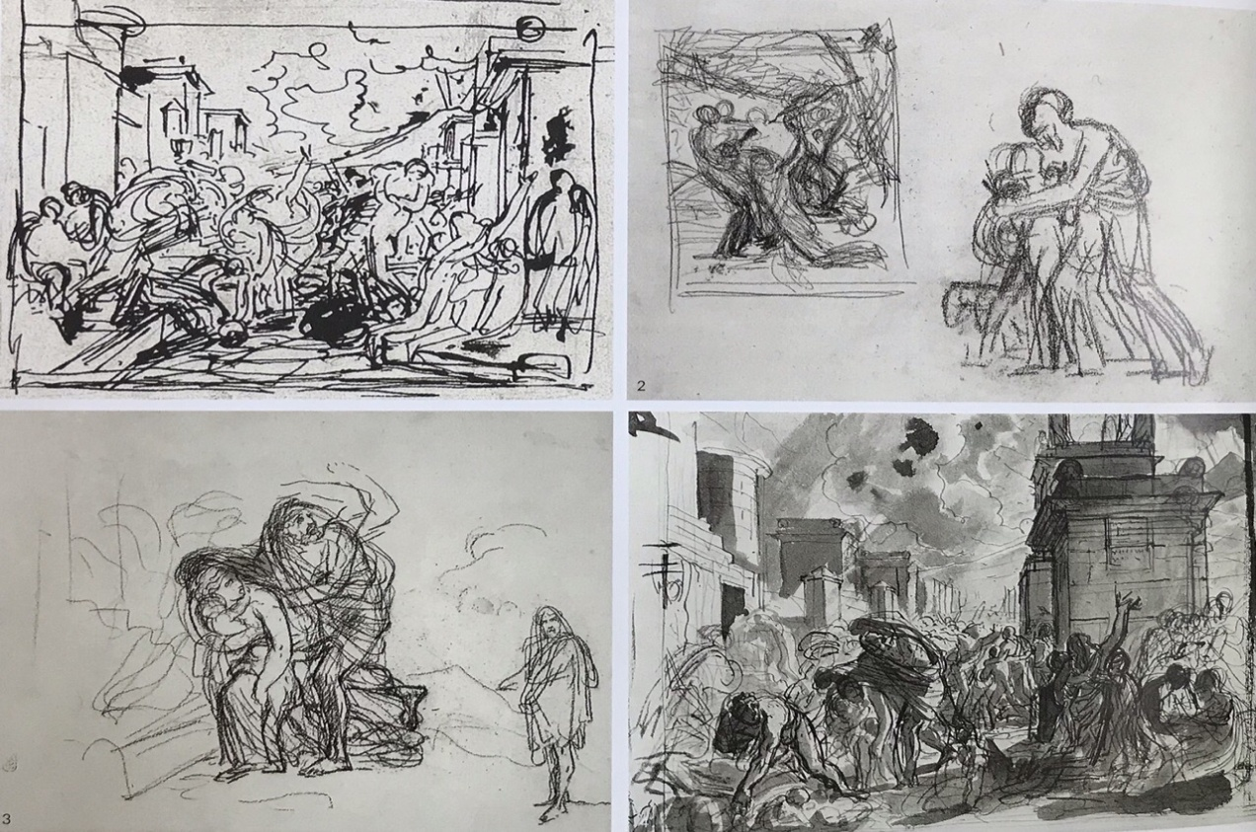

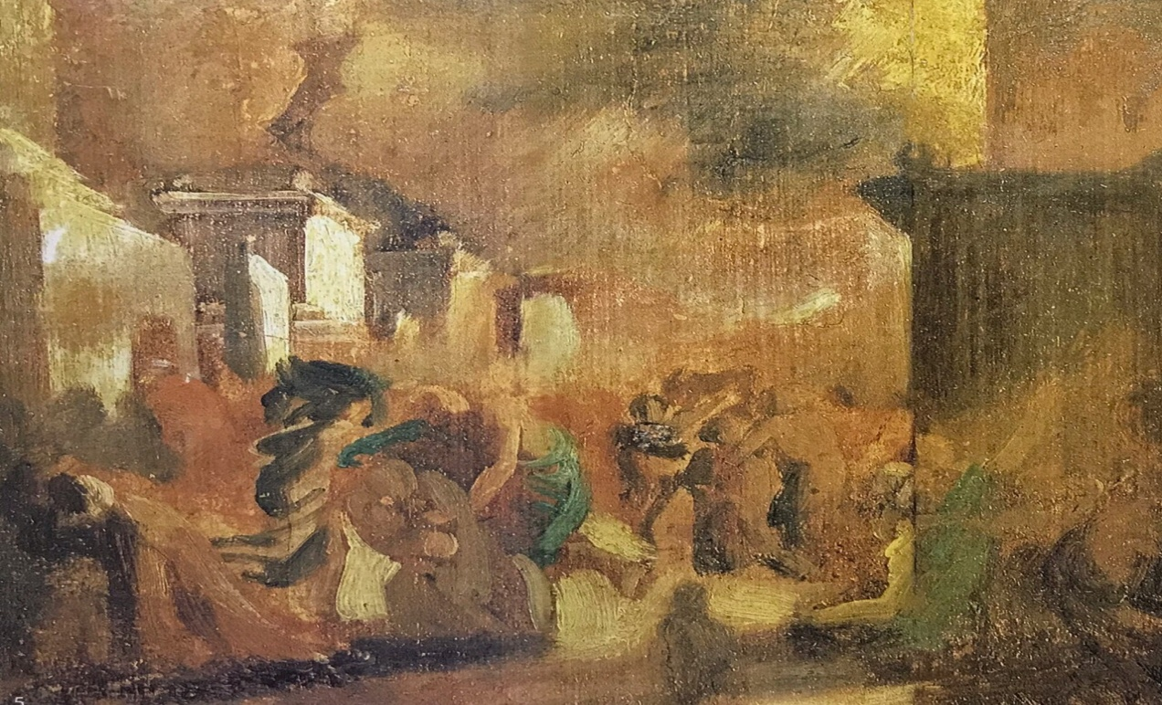
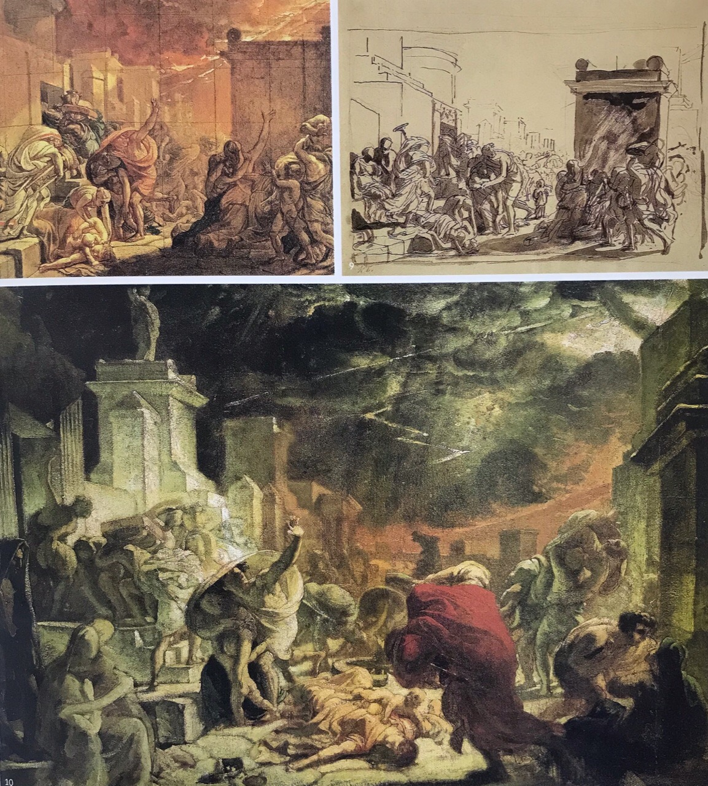

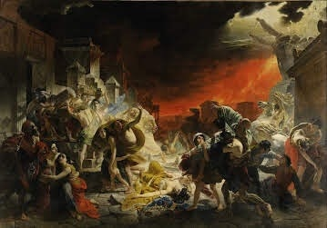

Ритм
Виктор Эльпидифорович Борисов – Мусатов «Осенний вечер»

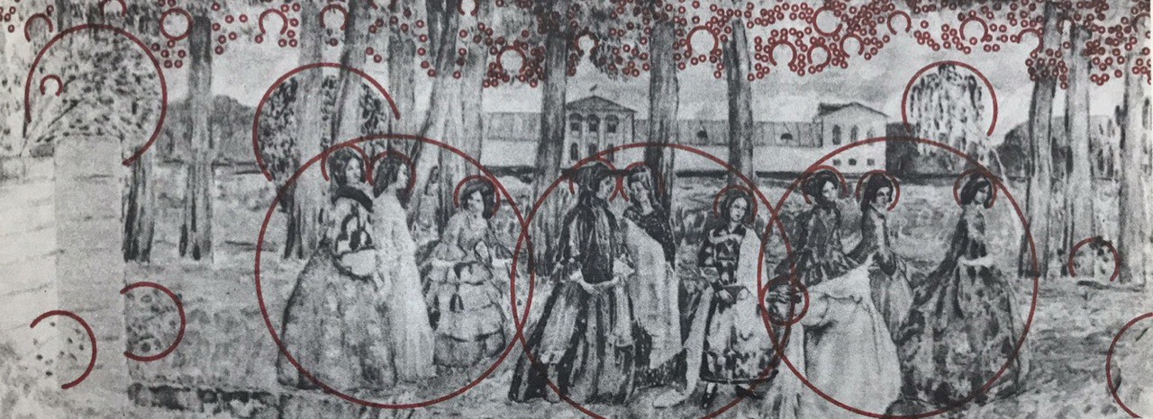

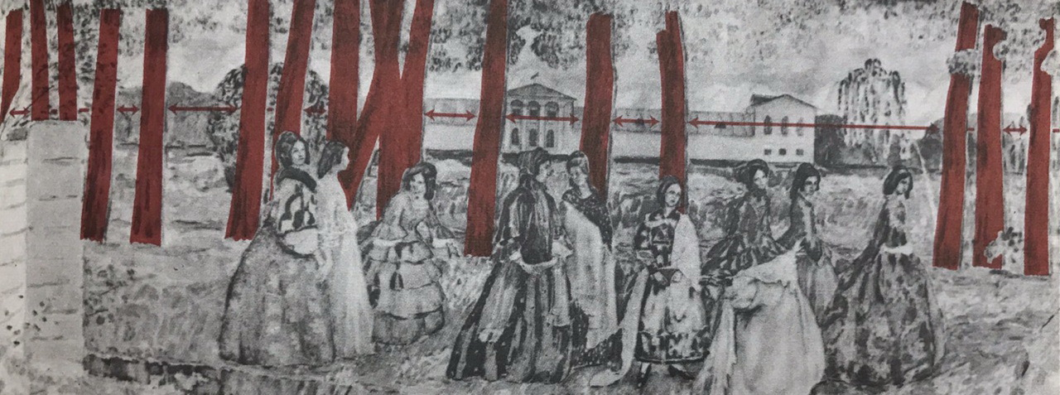

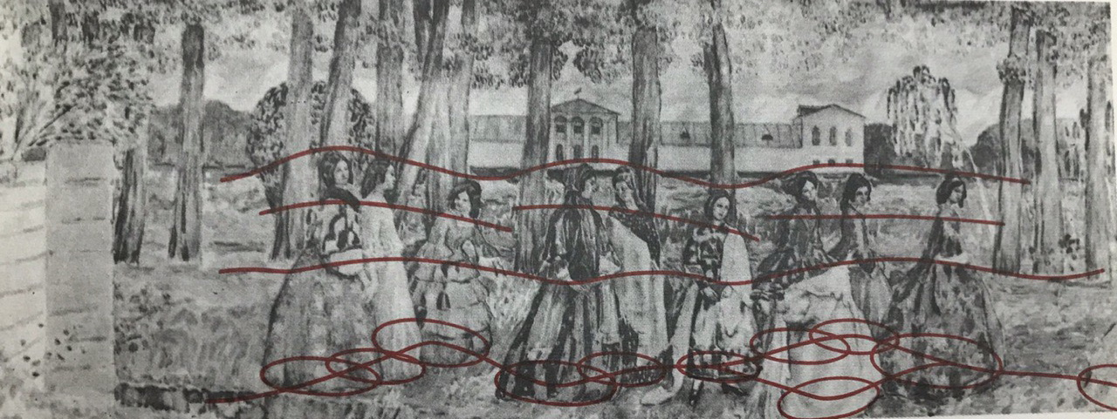

Список используемой литературы для выполнения самостоятельной работы

1. Могилевцев В.А. Основы композиции: учебное пособие / В.А. Могилевцев. – СПб.: 4арт, 2017. – 88с. с ил.
2.Анализ и интерпретация произведения искусства: учебное пособие /Н.А. Яковлева, Е.Б. Мозговая, Т.П. Чаговец и др. – М.: Высшая школа, 2015. – 551с. с ил. (ЭБ ipr books)
3. Голубева О. Основы композиции: пособие для обучающихся в художественных заведениях, училищах. - М., 2014. – 278с. (ЭБ ipr books)
4. Погосская Ю.В. Композиция: учебно-методическое пособие для студентов СПО /Ю.В. Погосская. – Наб Челны: Наб. Чел. гос. пед. ун-т, 2018. – 36с. (ЭБ ipr books)

